КАК ВЕРНУТЬ РЕБЕНКА В РЕАЛЬНЫЙ МИР?
Интернет захватил мир! В том числе и наших детей, которые очень восприимчивы. Простые радости детства заменяет телефон, планшет или компьютер. Дети не хотят читать, гулять, играть с друзьями в реальные, а не виртуальные игры. Родители теряются в догадках такого поведения. Психологи так отвечают на этот вопрос – ребенку неуютно в этом мире…
Привыканию к виртуальной реальности способствуют :
- отсутствие ответственности
- чувство одиночества
- возможность принимать в компьютерной игре самостоятельные решения и не боятся последствий.
Что делать родителям?
В первую очередь, пересмотрите свои отношения с ребенком. Возможно, ребенку не хватает внимания и он не чувствует себя нужным.
Во-вторых, проанализируйте свое отношение к гаджетам, количество и качество времени, проводимое в них. Ребенок копирует родителей, старается во всем вам подражать.
Также важно быть в курсе того в какие виртуальные игры играет ребенок и в чем их суть. Но не выспрашивайте строгим голосом, а поиграйте вместе с ним. Ребенок увидит вашу искреннюю заинтересованность и с удовольствием все покажет и расскажет.
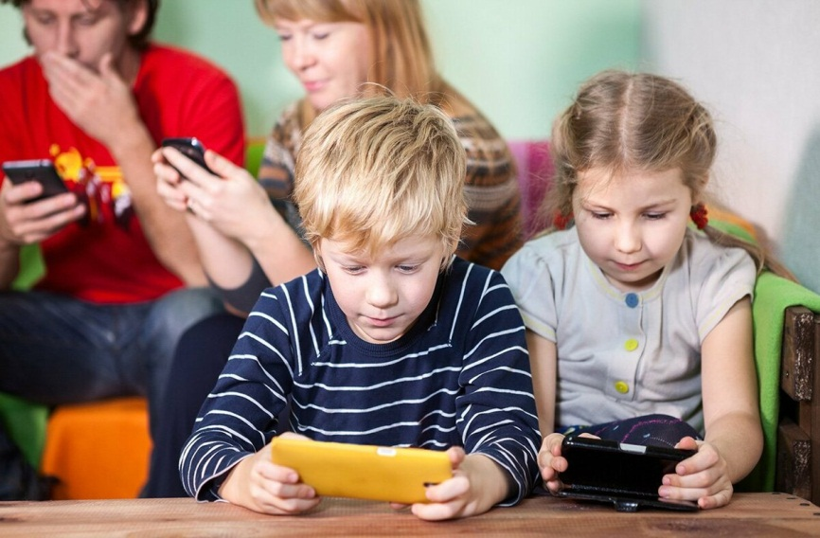
Если полностью наложить запрет на виртуальные игры, то это вызовет агрессию и протест со стороны ребенка. В результате чего может возникнуть семейный конфликт. А вот ограничивать время, проводимое ребенка за компьютером, просто необходимо.
Чтобы отвлечь ребенка от компьютера, запишите его в кружок и секцию. Общение с другими и детьми и достижение успехов в занятиях постепенно вытеснят компьютер.
Договоритесь с ребенком о лимите времени, которое он может проводить за игрой. А в свободное время играйте вместе в настольные и подвижные игры, рисуйте и гуляйте, просто разговаривайте. Чем интереснее и разнообразнее будет реальный мир ребенка, тем меньше интереса он будет проявлять к виртуальному миру.
И помните, если отгородиться от внутреннего мира ребенка, то он может уменьшиться до масштаба компьютерного монитора!

